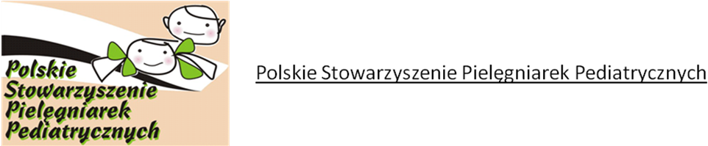

OGÓLNOPOLSKIEJ KONFERENCJI PIELĘGNIARSTWO
PEDIATRYCZNE – NOWE WYZWANIA
Ostróda 22-23 czerwiec 2016 r.

Dane Uczestnika
Imię,.Nazwisko...............................................................................................................
Email...............................................................................................................................
Stanowisko.....................................................................................................................
Miejsce..zatrudnienia.............................................................................................................................................................................................................................................
Telefon..kontaktowy........................................................................................................

Bez faktury Faktura (zaznacz x)

Dane do rachunku (dokładna nazwa i adres)
........................................................................................................................................
.......................................................................................................................................
........................................................................................................................................

................................................
podpis uczestnika

Informacje Organizacyjne
Termin konferencji: 22-23 czerwiec 2016
Miejsce szkolenia: Ostróda
Hotel Willa Port Conference Resort & SPA
ul. Mickiewicza 17
14-100 Ostróda
Opłata szkoleniowa: Członkowie PSPP - 420,00 zł. (składki opłacone na bieżąco oraz za 2016r.),
Pozostali uczestnicy – 470,00 zł. (opłata szkoleniowa obejmuje: udział w konferencji,
materiały szkoleniowe, zakwaterowanie, posiłki oraz udział w uroczystej kolacji).
Opłatę konferencyjną należy dokonać. w terminie do dnia 31 maja 2016 r. Po terminie31 maja 2016r. koszt konferencji wynosi 500,00 zł do wyczerpania miejsc.
Wypełnione zgłoszenie uczestnictwa należy przesłać listownie lub drogą elektroniczną na adres:
04-703 Warszawa ul. Pożaryskiego 25 lokal 02; pspp@pspp.eu (z dopiskiem "Konferencja Pediatryczna")
Opłatę szkoleniową należy uiścić przelewem na konto Bank Zachodni WBK.
W tytule przelewu proszę umieścić Imię i Nazwisko uczestnika oraz dopisek "Konferencja pediatryczna".
Nr konta: 14 1090 1753 0000 0001 2235 6999
Informacje dodatkowe:
Istnieje możliwość wcześniejszego przyjazdu i rezerwacji pokoju w cenie promocyjnej (na koszt uczestnika)
po wcześniejszym zgłoszeniu telefonicznym pod numerem telefonu 608-728-407.
Dodatkowe informacje: Ewa Romankiewicz tel. 608-728-407

